Marie Anne Bernadette Vanier

Naissance : 20 juillet 1879, paroisse St François d’Assise (Longue Pointe) Montréal.
Baptême : 20 juillet 1879, paroisse St François d’Assise (Longue Pointe) Montréal.

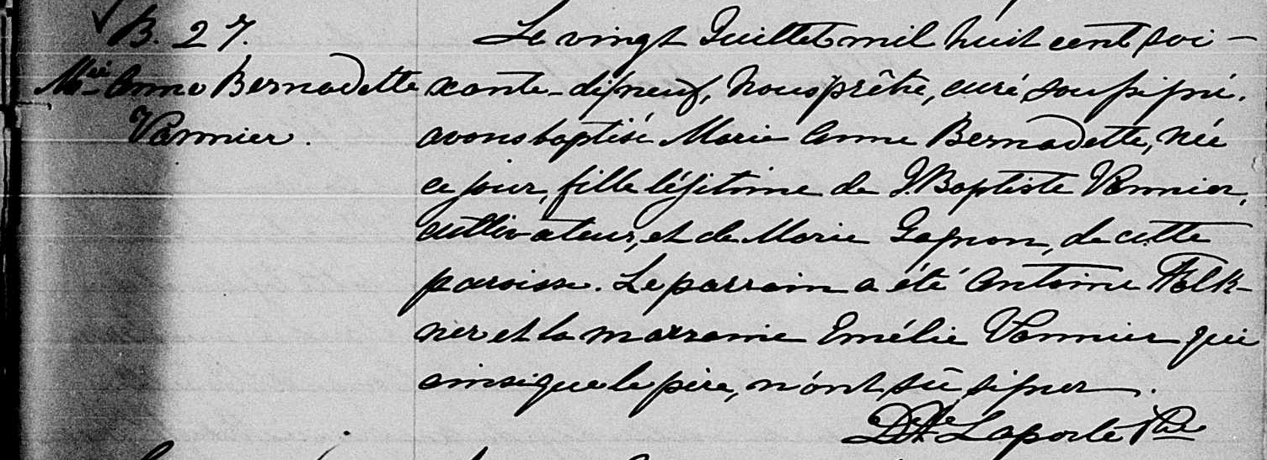

B.27 Le vingt Juillet mil huit cent soixante dix neuf, Nous prêtre, curé
Mrie Anne Bernadette soussigné, avons baptisé Marie Anne Bernadette, née ce jour,
Vannier fille légitime de JBaptiste Vannier, cultivateur, et de Marie Gagnon
de cette paroisse. Le parrain a été Antoine Falkner et la marraine
Emélie Vannier qui ainsi que le père, n’ont su signer.

D.A. Laporte Ptre

Ancestry (Fond Drouin)

